基于Spring Boot的校园报修系统的设计与实现

摘 要

互联网信息快速发展的时代，高校人数的增加管理者的工作带来了巨大的挑战，面对大量的信息，传统的管理系统，都是通过笔记的方式进行详细信息的统计，后来出现电脑，通过电脑输入软件将纸质的信息统计到电脑上，这种方式比较传统，而且想要统计数据信息比较麻烦，还受时间和空间的影响，传统高校宿舍已经无法满足学生需求的及时性与便捷性所以为此开发了该系统；为学生提供了一个校园报修平台，方便管理员查看及维护，根据报修单来添加维修人员，并且可以让学生在线进行报修和查看公告、订单信息、维修员信息等操作，管理员可以足不出户就可以获取到系统的数据信息等，而且还能节省学生很多时间，所以开发基于Springboot校园报修给管理者带来了很大的方便，同时也方便管理员对学生信息进行处理。提高学生报修便捷性，便于宿管线上统计安排综合管理的线上系统，提高高校的宿舍管理效率。

学生包含以下功能：学生提交报修,添加维修,查看提交过的报修单，加急催单，查看水电费和缴费，登录页面等功能。管理员包含以下功能：查看所有报修单,查看已完成的报修单，处理催单的报修单,安排维修人员去维修，添加和管理学生，添加和管理维修人员功能。

具体实现中将HTML、CSS、JavaScript、java、jsp完美体现，力求界面美观、操作流畅。本文主要论述服务器端校园报修服务平台的搭建、管理功能的具体实现，以及图形学生界面的相关设计。本系统开发语言为Java,开发工具为IntelliJ IDEA,数据库为Mysql,采用SpringBoot架构，本系统主要包括管理员、学生。本项目是基于SpringBoot的校园报修。采用前后端分离开发。技术栈包括但不限于SpringBoot、MyBatis、MySQL、Spring等。

**关键词**　Spring Boot，Java，校园保修

**Campus repair application based on spring boot**

**Abstract**

In the era of rapid development of Internet information, the increase in the number of colleges and universities has brought great challenges to the work of managers. In the face of a large amount of information, the traditional management system makes detailed information statistics through notes. Later, computers appear. Paper information is counted on the computer through computer input software. This method is more traditional, and it is troublesome to make statistics. It is also affected by time and space, The traditional university dormitory has been unable to meet the timeliness and convenience of students' needs, so the system is developed; It provides a campus repair application platform for students, which is convenient for administrators to view and maintain, add maintenance personnel according to the repair application form, and allow students to report for repair and view announcements, order information, repairman information and other operations online. Administrators can get the data information of the system without leaving home, and save users a lot of time, Therefore, the development of campus repair application based on springboot not only brings great convenience to managers, but also facilitates administrators to process student information. Improve the convenience of students applying for repair, facilitate the online statistical arrangement of dormitory management, and improve the efficiency of dormitory management in Colleges and universities.

Students include the following functions: students submit repair application, add repair, view the submitted repair application form, urgent reminder, view utilities and payment, login page and other functions. The administrator includes the following functions: viewing all repair requests, viewing completed repair requests, processing repair requests for reminders, arranging maintenance personnel to repair, adding and managing students, and adding and managing maintenance personnel.

In the specific implementation, HTML, CSS, JavaScript, Java and JSP are perfectly reflected, and strive to have a beautiful interface and smooth operation. This paper mainly discusses the construction of server-side video service platform, the specific implementation of management function, and the related design of graphical user interface. The system development language is Java, the development tool is IntelliJ idea, the database is mysql, and the springboot architecture is adopted. The system mainly includes administrators and students. This project is a campus repair application based on springboot. It is developed by separating the front and rear ends. The technology stack includes but is not limited to springboot, mybatis, mysql, spring, etc.

Keywords spring boot, Java, campus warranty

目录

摘要 I

Abstract II

第1章 绪论 1

1.1 课题背景 1

1.2 问题的提出 1

1.3 项目的意义 1

1.4 国内外发展现状 2

1.5 本文的结构 2

第2章 开发工具与技术 4

2.1 IntelliJ IDEA工作平台介绍 4

2.2 MySql数据库介绍 4

2.2.1 MySQL数据库特点 4

2.2.2 数据库设计原则 4

2.3 项目使用框架介绍 5

2.3.1 前端HTML介绍 5

2.3.2 CSS介绍 5

2.3.3 Javascript介绍 5

2.3.4 后端Spring Boot框架介绍 5

2.4 本章小结 6

第3章 系统需求分析 7

3.1 系统目标 7

3.2 系统的可行性分析 7

3.3 系统非功能需求 7

3.3.1 系统性能需求 7

3.3.2 系统质量需求 8

3.3.3 软硬件环境需求 8

3.4 系统功能需求 8

3.4.1 学生模块 8

3.4.2 管理员模块 11

3.5 本章小结 16

第4章 系统概要设计 17

4.1 系统总体架构设计 17

4.2 系统总体功能设计 17

4.2.1 学生模块 18

4.2.2 管理员模块 23

4.3 数据库总体设计 28

4.3.1 系统E-R模型 28

4.3.2 数据实体模型 29

4.4 本章小结 32

第5章 系统详细设计 33

5.1 系统的详细设计 33

5.1.1 学生模块详细设计 33

5.1.2 管理员模块详细设计 37

5.2 系统数据库的详细设计 43

5.3本章小结 46

第6章 系统的实现与测试 47

6.1 系统实现 47

6.1.1 学生模块 47

6.1.2 管理员模块 51

6.2 系统测试 57

6.2.1 软件测试的方法 57

6.2.2 软件测试的主要用例 57

6.3 本章小结 58

结论 59

致谢 60

参考文献 61

# 绪论

## 课题背景

无论是高校还是中小学都担负着报修管理的重任，其报修管理直接影响着学生的人身安全及校园财产安全。随着计算机网络的快速开展和管理信息系统的普及，基于SpringBoot的校园报修为管理者、学生之间架起了桥梁，管理人员登录该系统可以有效的监管校园物品及固定资产，避免学生安全隐患，学生登录该系统可随时添加报修相关信息。本文实行了基于SpringBoot系统框架对基于SpringBoot的校园报修的需求分析,经过技术的应用,本文所使用的基于SpringBoot的校园报修具有较好的可配置性、安全性及可伸缩性,而且更为学生及学生提供便利，为管理者减轻大量工作量，服务品质、满意度得到提升。

## 问题的提出

随着现今校园学生人数的增加，在线报修管理做为现代社会的必须产物。如何能够高效的管理校园中的报修，并在实现多线程报修填报模式，这里就需要轻量级的开发模式。满足学生能及时查看报修进度。在极少的时间对报修进程快速了解。

## 项目的意义

(1)校园报修多样化

基于SpringBoot的校园报修能够有效的去除重复的校园报修，校园报修的特色也会各不相同，不但增加了校园报修的速效性，也规避一些安全隐患，每个校园报修致力于能够为每一学生提供方便、快捷、安全，学生在自己线上的校园报修进行公示校园报修，并标注校园报修类型、校园报修资料信息等。基于SpringBoot的校园报修也是对每个校园报修的宣传，后续增加基于报修的线上体验功能。从此校园报修网站不在单一，而是朝着多样化、多元化迈进。

(2)在线报修，速度更快，操作更简便

在这样的信息高度发展的社会，我们无时无刻被大量的网络数据所滋养，尤其是网络进行的校园报修服务，无论距离多远我们都能实现校园报修。基于SpringBoot的校园报修，能提供方便快捷，易操作，也为网络安全奠定基础。

(3)校园管理者繁忙的情况得到一定的缓解

校园报修管理人员遇到一个急需解决的问题，在传统大量的纸质报修的时候不能及时反馈学生信息，所以在网站建设时考虑到，对校园报修进行上传后处理，填写校园报修详细信息，在对校园报修进行分配维修人员，保证学生观在提交报修后能够及时得到回复。报修信息能够及时将学生的信息反馈给管理者，管理者对其进行管理分配操作。缓解其带来的繁忙的工作量。系统能够根据不同的诉求进行及时调整，很好做到了筛查、管理效果。原本需要大量的服务人员，现在只需要少数人来协调即可。充分的利用网络资源，节省人力资源。

## 国内外发展现状

随着互联网在人们社会生活中所占的比重不断提升，随着互联网技术的发展而出现的网络校园报修等延伸产品逐渐受到人们越来越多的关注。而网络校园报修的出现加速了互联网新兴产业——校园报修网站的发展。

近年来，校园维修应用经历了从起步到快速发展的阶段。校园修复应用在建设范围和系统性能方面有重大变化。然而，在现阶段，校园修缮的应用还处于一个不成熟的阶段。校园维修应用仍以传统方式为主，智能化应用较少，提前和在建能力普遍较弱。因此，为了减少人员的工作量，减少人员的重复工作，降低劳动强度，系统必须提供智能分析功能。对于特殊的校园区域，需要24小时钥匙控制，这很难手动执行。在紧急情况下，可通过智能视频分析和预警进行持续监控。另一方面，校园重点区域的前端设备往往缺乏必要的日常维护；当产品严重损坏时，无法在紧急情况下进行检查，导致缺乏后续处理紧急情况的依据。此外，设备维修过程中也缺乏相应的监督机制，导致学校维修责任不明确。如何发现前端设备问题，随时上报维修，并对维修过程进行有效监督，也是校园维修建设过程中需要解决的重要问题。

随着校园安全形势和校园业务发展的需要，目前校园修缮的建设应用涉及面很广，包括各个方面。近一两年来，新一代信息技术日新月异，行业创新层出不穷，维修行业发展迅速。随着智能分析、云计算、大数据等相关技术的发展，报纸评论正在从传统的被动判断发展到主动判断和预警，为教育部门和学校提供智能解决方案。多系统的集成与协作将极大地提高校园安全管理的水平和能力。这些应用将被应用到大规模的校园维修应用中，使我们的校园维修应用系统更加智能化。

## 本文的结构

第一章介绍了基于SpringBoot的校园报修的发展背景以及国内外的发展现状。本文的第二章从技术和专业的角度描述了系统开发过程中使用的技术和框架以及开发中使用的工具。第三章介绍了系统需求分析，包括系统的功能需求和非功能需求，并给出了每个功能的用例。第四章是系统的总体设计，主要介绍系统的每个模块，并给出每个模块的功能结构图。第五章是详细的设计部分，它给出了系统中每个模块的流程图以及对数据库表的详细介绍。第六章主要是关于系统的测试和实现。最后，总结了系统的优缺点，并根据测试结果为系统的应用和改进指明了明确的方向。

# 开发工具与技术

## IntelliJ IDEA工作平台介绍

Java语言开发的集成环境是IntelliJ idea，它是IntelliJ认可的业界最好的Java开发工具之一。尤其是在智能、重构、代码助手、代码修订、自动代码提示和创新的GUI设计方面，非常方便并且具有非凡的工作能力。 它的每个方向都是经过特殊设计的，让员工可以最大程度地执行它，并开发出功能强大的静态代码分析，以符合人体工程学设计。 这种发展不仅有效。 在体验中，这也是一个很好的体验。 在工作平台中对源代码建立索引之后，在每种情况下提出相关建议后，请提供相关建议和经验。 通常，这是一个使用率已经上升并超过Eclipse的IDE，并且在开发经验和功能方面大大超过了Eclipse。

## MySql数据库介绍

MySQL作为传统使用数据库，它是免费且成熟的。 它受到人们的广泛关注和使用，并且随着当今技术的逐渐成熟，它支持越来越多的功能，并且对该平台的支持也在不断扩展。互联网上的大多数中小型网站都使用。由于其成本低、体积小、运行速度快，最重要的是它的开源。许多中小型网站将选择使用该数据库以节省成本。 此外，它的功能稳定且性能出色，可以免费使用和修改。

### MySQL数据库特点

以书面形式，Linux，Windows，UXMacOS，AIX等提供了用于多种编程语言的API。 为了确保其可移植性，各种编译器均已在C和C ++中进行了测试。 支持多种操作系统，并且在管理和检查中有许多处理结果记录。 由于其较小的内存和较小的尺寸，它分为社区版和商业版。 在此功能中，中小型网站的开发通常选择使用开源。 它最重要的功能之一就是写入和应用数据。

### 数据库设计原则

对于数据库的思想设计，主要原因是要考虑数据库的基本原则性好处。它特别可靠，安全和稳定，因此可以放心地使用和编程该系统。使用数据库时，其原理包括标准化，可伸缩性，可扩展性以及完整性，一致性和安全性。它对数据源特别统一，安全性特别高，可以保护数据不致丢失。在结构上，按照设计理念，也具有良好的开发和移植性。协调各种数据源，并遵循标准化理论来泄漏，更改或破坏目标。当存在影响数据的不良词或词汇时，禁止合法学生使用数据库，以确保数据的一致性和有效性。标准化的数据库设计可减少操作（如删除和修改）期间的异常情况和容忍度，并减少数据冗余等。

## 项目使用框架介绍

### 前端HTML介绍

HTML（超文本标记语言——HyperText Markup Language）就像是由砖瓦构成的网络世界。定义web内容的含义和结构。除HTML之外的其他技术通常用于描述网页的性能和显示效果（如CSS），或功能和行为（如JavaScript）。。

### CSS介绍

CSS指的是级联样式表，它定义了如何显示HTML元素。样式通常存储在样式表中，并添加到HTML4.0中。为了解决内容与性能分离的问题，外部样式表可以极大地提高工作效率。外部样式表通常存储在CSS文件中，多个样式定义可以组合成一个。

## Javascript介绍

JavaScript是一种设计用于与网页交互的脚本语言。它由以下三个不同部分组成：

1.ECMAScript，提供核心语言功能；

2. 文档对象模型（DOM），提供访问和管理web内容的方法和接口；3.浏览器对象模型（BOM）提供了与浏览器交互的方法和接口。这三个JavaScript组件在当前五大浏览器（如Firefox、Chrome、Safari和Opera）中得到了不同程度的支持。

### 后端Spring Boot框架介绍

Springboot帮助开发人员快速启动web容器；Springboot继承了原弹簧结构的优良基因；Springboot简化了使用spring的过程。

(1)Spring

Spring实际上是一个开放源代码框架，可以辅助Java语言，并且与Java相关的项目可以借用Spring框架进行开发。 在某种程度上，Spring还是一个轻量级的容器框架。

(2)SpringMVC

SpringMVC的内容来自Spring，是Spring中的一个模块。 该模块主要用于组成WEB应用程序。 在WEB项目的开发中，大多数使用SpringMVC或其他MVC框架来提高项目效率。

(3)MyBatis

Mybatis是一个优秀的持久层框架，支持自定义SQL、存储过程和高级映射。Mybatis几乎避免了任何JDBC代码和手动参数设置，也避免了获取结果集。Mybatis可以使用简单的XML或注释来配置和映射本机信息，并将Java接口和POJO（普通Java对象）映射到数据库中的记录。

## 本章小结

本章主要研究开发系统是否可行，同时概述了此过程中需要使用的技术以及所需的开发平台和操作环境。

# 系统需求分析

## 系统目标

本文主要的研究目标如下：

学生包含以下功能：学生提交报修,添加维修,查看提交过的报修单，加急催单，查看水电费和缴费，登录页面等功能。管理员包含以下功能：查看所有报修单,查看已完成的报修单，处理催单的报修单,安排维修人员去维修，添加和管理学生，添加和管理维修人员功能。

(1) 管理员可以对维修人员进行管理

(2) 管理员可以对学生进行管理

(3) 管理员可以回复报修进度

(4) 学生可以进行登录

(5) 学生可以查看在线维修进度

(6) 学生可以添加报修信息

## 系统的可行性分析

通常，通过系统的支持条件和主要要求，从技术操作，社会经济等方面进行研究和调查。它的任务是以较低的成本和成本确定项目的前景。 这是系统中一种更全面的方法，可以避免错误。确保新系统的成功开发。

基于SpringBoot的校园报修的设计采用了传统的前后端整合的设计思想，并且使用代码实现。系统的后端使用流行的后端语言Java和Spring框架，前端使用HTML+CSS+Javascript框架。如果在前端开发中遇到问题，也可以在社区中提出问题并加以解决，因此基于SpringBoot的基于SpringBoot的校园报修技术可以满足开发要求。

## 系统非功能需求

### 系统性能需求

根据性能要求，绘制系统性能要求表，包括的功能有学生数量，多表和单表请求的响应时间等。系统性能需求如表3-1所示。

表3-1 系统性能需求

|  |  |
| --- | --- |
| 需求项 | 说明 |
| 系统学生数 | 30.0 |
| 系统学生并发数 | 10.0 |

续表3-1

|  |  |
| --- | --- |
| 需求项 | 说明 |
| 单表简单查询响应时间 | <=3秒 |
| 多表复杂查询相应时间 | <=6秒 |
| 系统资源平均占有率 | <=10% |

### 系统质量需求

系统质量要求主要介绍系统的可伸缩性，可靠性，可维护性，可审计性，容错性，可移植性等方面。 质量要求显示了系统的容错能力和可伸缩性。如表3-2所示。

表3-2 系统质量需求

|  |  |
| --- | --- |
| 需求项 | 说明 |
| 可扩展性 | 充分考虑系统未来的业务方向，对未开发的功能保留接口 |
| 可靠性 | 从系统结构设计、数据安全、学生权限等方面考虑系统可靠性 |
| 可维护性 | 操作方便，对技术支持人员有方便维护功能 |
| 可审计性 | 可通过日志和数据备份进行核查 |
| 容错性 | 对于常见错误，可在一定范围内修正 |
| 可移植性 | 主要采用常见技术和工具进行开发，具有很强的跨平台能力 |

### 软硬件环境需求

主要介绍服务器的操作系统，学生界面，操作环境和客户端。软硬件环境需求如表3-3所示。

表3-3 软硬件环境需求

|  |  |
| --- | --- |
| 需求项 | 说明 |
| 服务器操作系统 | Windows |
| 学生界面 | B/S结构 |
| 运行环境 | IDEA+JDK1.8+MySQL |
| 客户端 | Windows操作系统、主流浏览器 |

## 系统功能需求

### 学生模块

#### 1.首页功能

学生可以通过首页直观的看到报修单、催单、待取消报修单、水电费、缴费及个人信息资料修改。首页功能用例图如图3-1所示。

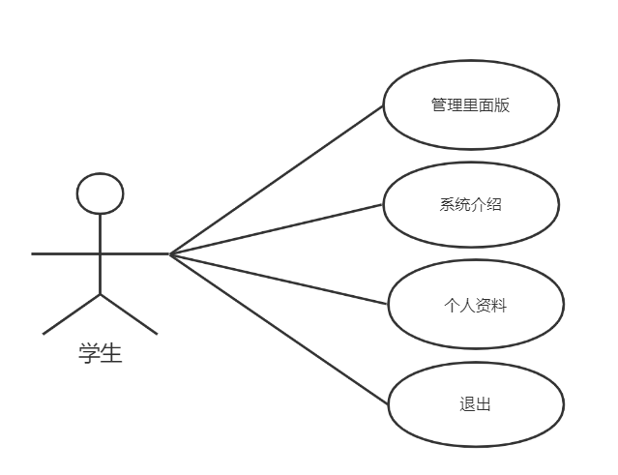

图3-1 首页功能用例图

#### 2.校园报修功能

学生打开校园报修管理系统之后，点击报修单进行查看所有报修单、及对报修进行添加提交，需要通过调用接口实现studdent/dashboard，进行报修列表展示，也可进行详情查看。校园报修功能用例如图3-2所示。

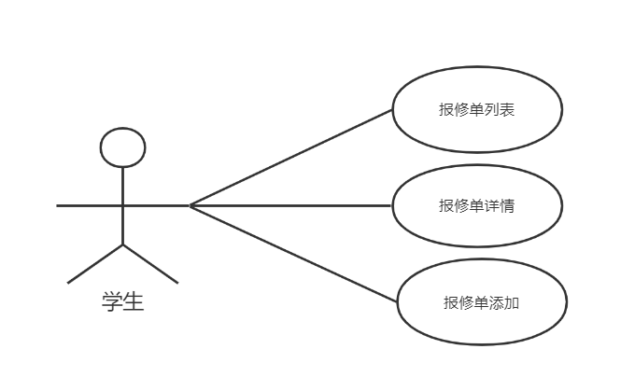

图3-2校园报修功能用例图

#### 3.催单功能

学生通过验证之后能够正常登录，提供催单功能，并能展示校园报修所有催单列表，成功进入催单需要调用接口student/urgent，进去之后对校园报修信息的状态查看并提供删除与添加催单功能。催单功能用例如图3-3所示。

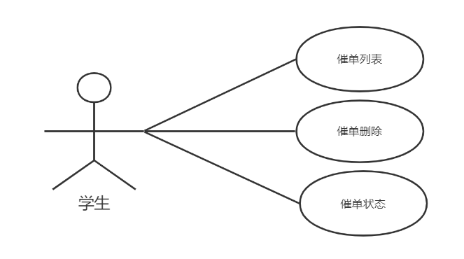

图3-3催单功能用例图

#### 4.水电缴费功能

学生登录到系统之后，进入水电缴费项目对管理者发布的该宿舍产生的费用进行列表展示，方便学生查看，并保存每次缴费记录与时间，对产生的费用进行缴费处理，根据宿舍的名称编号进行缴费。水电缴费功能用例如图3-4所示。

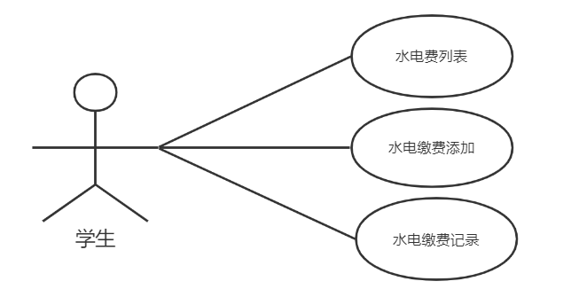

图3-4 水电缴费功能用例图

#### 5.个人中心功能

学生首次使用本系统必须由管理员进行添加管理，登录才可以正常使用系统，点击登录的用户名称调用接口student/info进行本人信息的修改等操作。

### 管理员模块

#### 1.首页功能

管理员首页可以查看后台功能包括学生和报修单信息，校园报修、校催单、维修安排、学生管理、维修人员管理。首页功能用例如图3-5所示。

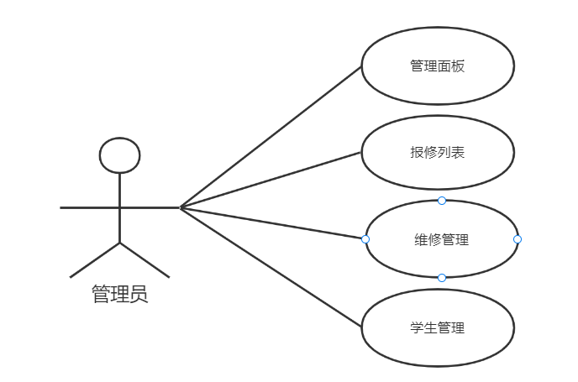

图3-5首页功能用例图

#### 2.校园报修功能

管理员进入报修单查看未完成的、查看已完成的，通过接口进行数据读取进行列表展示，查看报修详情了解是否已经验收。校园报修功能用例图如图3-6所示。

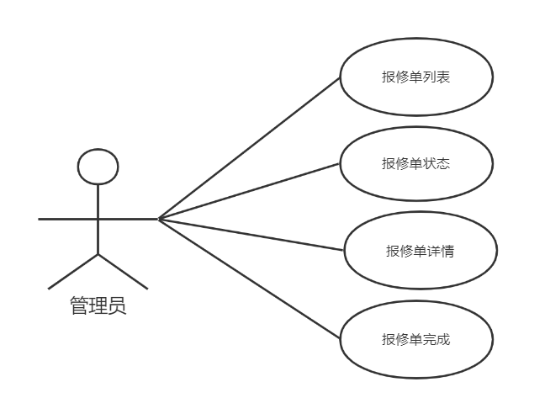图3-6 校园报修功能用例图

#### 3.催单功能

管理员可以对校园报修信息进行催单处理，查看维修状态、提交人、对应的报修单情况，可以对催单列表中的信息进行删除操作。催单功能用例图如图3-7所示。

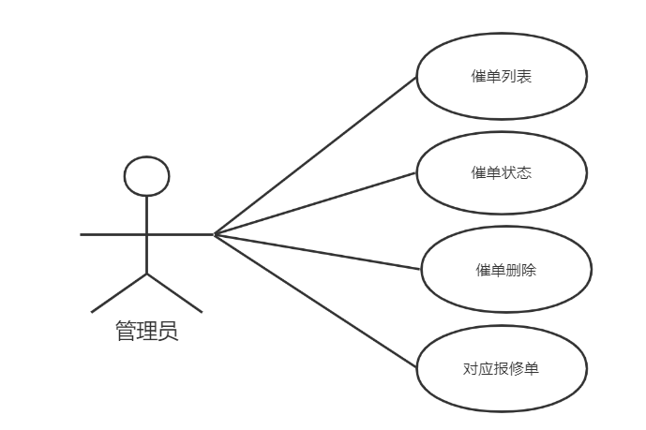

图3-7 催单功能用例图

#### 4.学生管理功能

学生的信息是由管理员添加的，管理员在登录校园报修系统之后对学生进行列表查看并添加，将数据提交到数据库进行存储。学生管理功能用例图如图3-8所示。

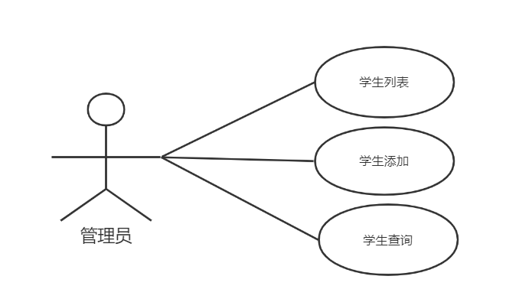

图3-8 学生管理功能用例图

#### 5.维修人员管理功能

管理员维修人员进行查看与添加操作，添加维修人员的姓名与工号，方便管理在维修过程中的可追踪。维修人员管理功能用例图如图3-9所。

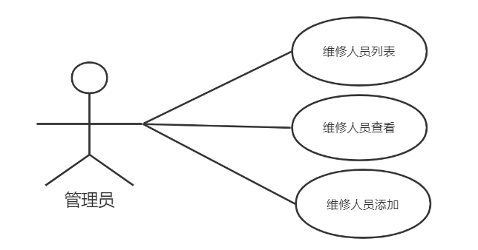

图3-9 维修人员管理功能用例图

#### 6.维修安排功能

维修人员的维修安排由管理员进行分配，指定维修人员，也可以在特俗情况下进行取消操作，根据详情能够清晰知道宿舍位置及房间号。维修安排功能用例图如图3-10所示。

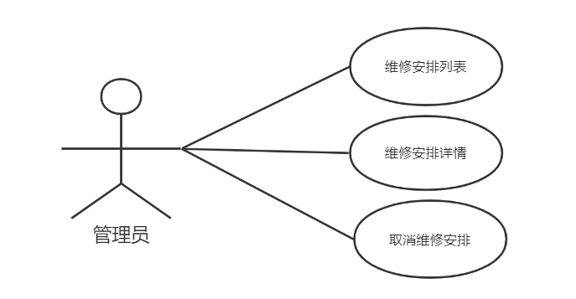

图3-10维修安排功能用例图

## 本章小结

本章首先介绍系统的目的和意义，然后分析系统的可行性，最后给出系统每个功能模块的用例图，并根据用例图描述每个功能模块。

# 系统概要设计

## 系统总体架构设计

系统的总体架构分为客户端，服务层，数据访问层，数据缓存层和数据持久层。服务层执行路由拦截和传输。数据库访问主要使用Mybatis连接到MySQL数据库，并使用Redis缓存数据库。系统的总体架构设计如图4-1所示。

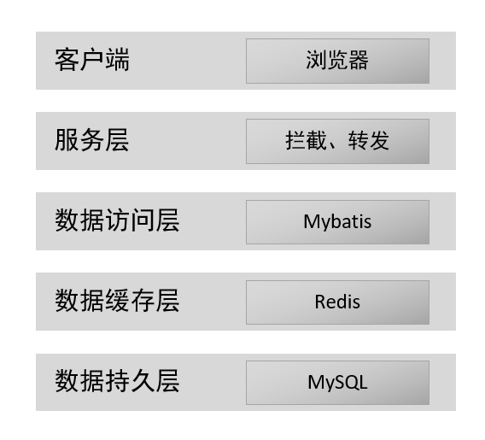

图4-1 系统总体架构图

## 系统总体功能设计

基于springboot的校园应用程序分为两个模块：学生模块和管理员模块。系统整体功能结构图如图4-2所示。

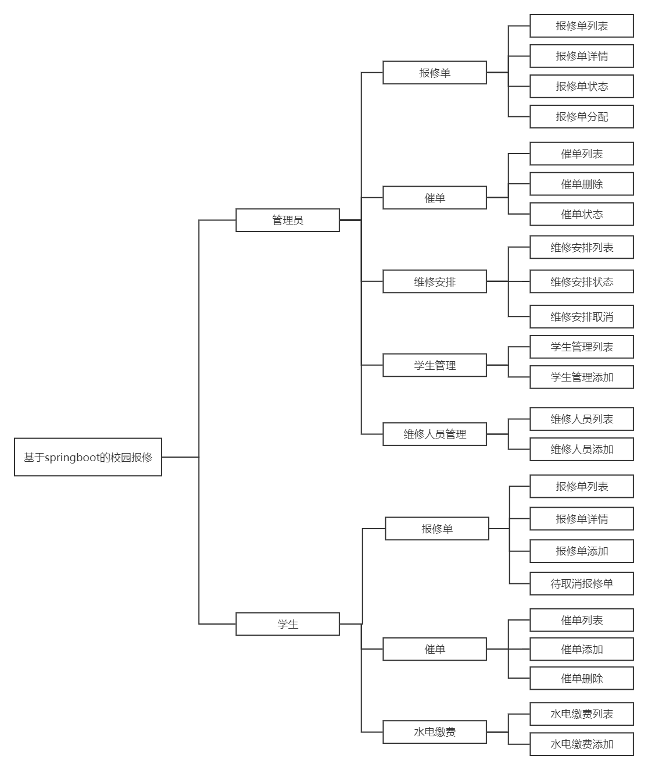

图4-2 系统整体功能结构图

### 学生模块

#### 1.首页功能

首页主要是让学生能直观看到系统中的校园报修功能，在校园报修系统中对展示报修单、催单、水电缴费、个人信息。首页功能结构图如图4-3所示。

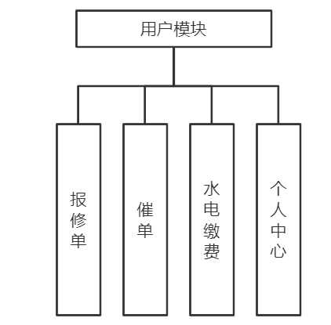

图4-3 首页功能用例图

#### 2.校园报修功能模块

学生在打开页面的情况下之后，学生在点击校园报修系统，在弹出页面中，查看校园报修信息列表也就是报修单列表，需要学生填写上传校园报修信息，并对其分类。校园报修功能结构图如图4-4所示。

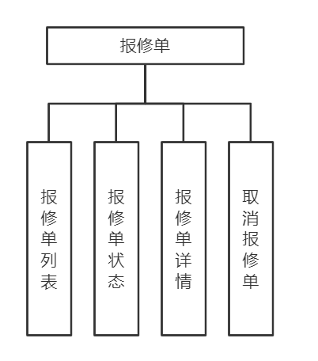

图4-4校园报修功能结构图

#### 3.催单功能模块

催单模块设计只要是为了能让学生有更好的系统体验，人性化设计，对很急的事件进行特殊处理，管理员也会对催单信息进行实时查看。催单功能结构图如图4-5所示。

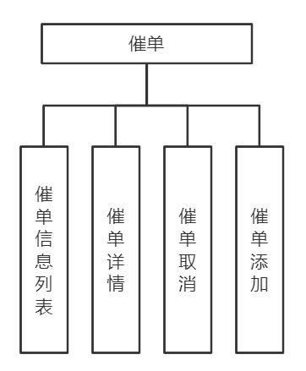

图4-5 催单功能结构图

#### 4.水电缴费功能模块

水电缴费是指定宿舍信息的，每位学生登录到校园报修系统之后，对管理人员发布的宿舍水电缴费信息列表进行查看，学生能够查看缴费记录与明细、缴费时间、缴费类型、缴费金额。缴费过程中对学生输入的数据进行校验，不允许有非法字符。水电缴费功能结构图如图4-6所示。

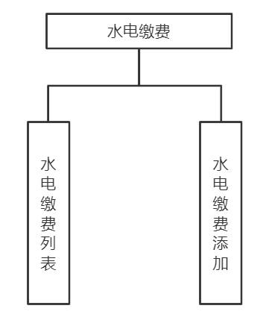

图4-6水电缴费功能结构图

#### 5.个人中心模块

学生在登录系统之后，通过session进行读取学生登录的用户名，在点击该用户名之后，系统跳转个人信息界面。学生名、密码等基本信息，会对学生名进行重复校验，对密码强度进行校验，学生名重复则提示学生名重复请更换学生名，手机格式不符合提示请检查手机格式，密码强度不够提示请包含字母、数字和特殊字符。

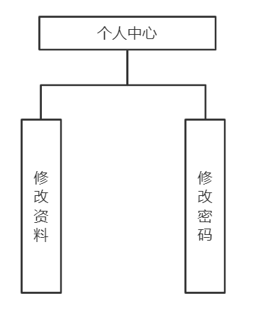

图4-7个人中心功能结构图

### 管理员模块

#### 1.首页功能

管理员首页可以查看前台首页，后台功能包括报修单、催单、维修安排、学生管理、维修人员管理。首页功能功能结构如图4-8所示。

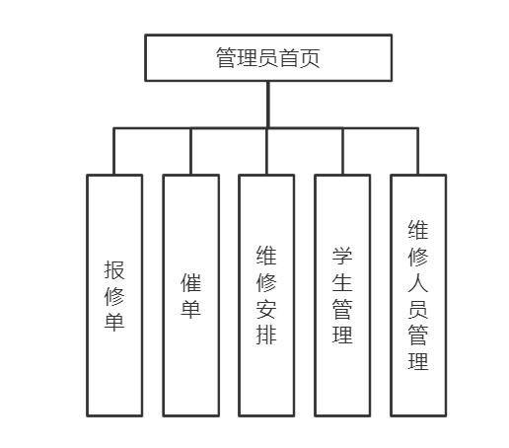

图4-8 首页功能结构图

#### 2校园报修功能模块

校园报修就是报修单，管理员登录之后能够查看到学生提交的报修单并且也能查看到状态，包括学生验收状态，维修过程中的状态。报修单功能结构图如图4-9所示。

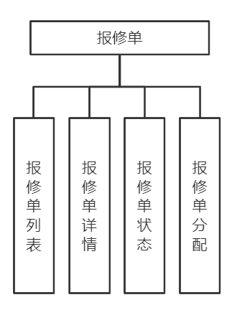

图4-9 报修单功能结构图

#### 3.催单功能模块

管理员打开校园报修系统之后，对学生的催单请求进行查看，并在指指派的维修人员进行沟通并快速解决问题，方便学生使用。催单功能结构图如图4-10所示。

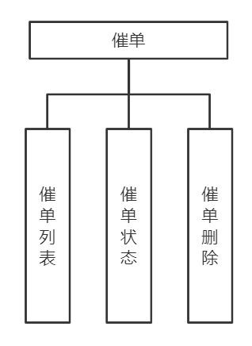

图4-10 催单功能结构图

#### 4.学生管理功能模块

学生管理由管理者添加，通过管理员添加用户之后将数据保存在数据库中，没有特殊情况，管理员不能删除学生信息，一旦生成学生只能自行登录修改信息。学生管理管理功能结构图如图4-11所示。

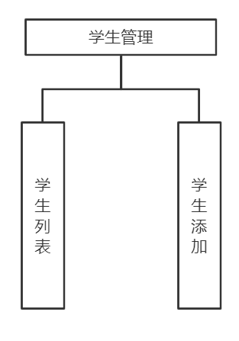

图4-11 学生管理功能结构图

#### 5.维修人员管理功能模块

维修人员管理同学生管理类似，需要填写维修人员的基本信息，但是维修人员无法登录到报修系统，只能在管理人员指派之后能够接收到通知信息。维修人员管理功能结构图如图4-12所示。

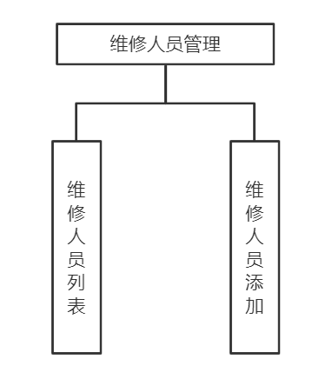

图4-12维修人员管理功能结构图

#### 6.维修安排功能模块

维修安排是管理人员根据学生提交的报修信息进行分配维修人员的操作，也就是向数据库中添加维修信息数据，学生在管理人员添加之后，在登录系统就能查看到指派的维修人员进行联系与沟通。维修安排功能模块功能结构图如图4-13所示。

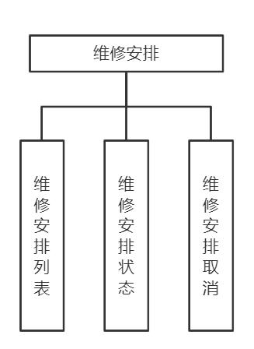

图4-13维修安排功能结构图

## 数据库总体设计

### 系统E-R模型

系统总体E-R模型包括的实体有学生实体、管理员实体、缴费实体、报修单实体、维修人员实体。系统总体E-R图如图4-13所示。

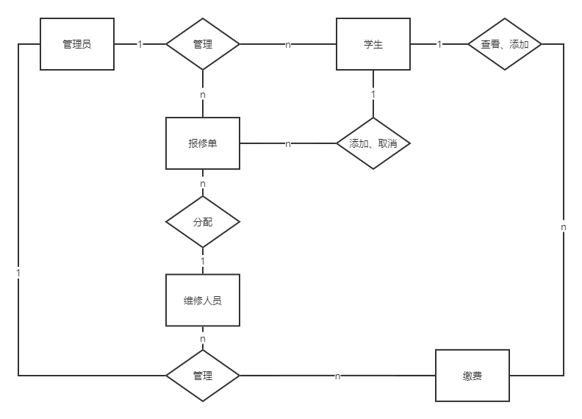

图4-13 系统总体E-R图

### 数据实体模型

#### 1.管理员实体模型

管理员实体包括包含id编号ID、password密码、userName用户名。管理员实体如图 4-14所示。

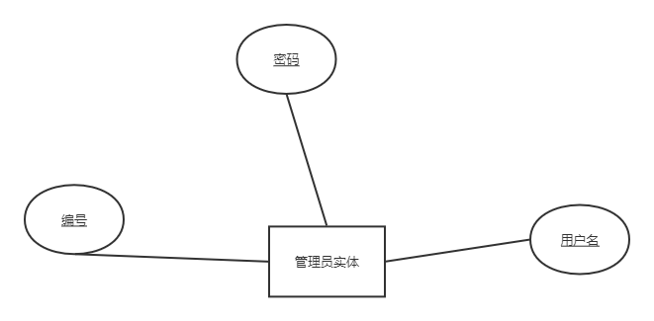

图4-14 管理员实体图

#### 2.缴费实体模型

缴费实体id宿舍id、name宿舍名称、water水费、power电费、date时间。缴费实体如图 4-15所示。

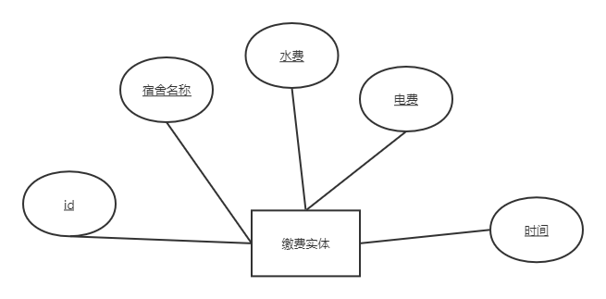

图4-15 缴费实体图

#### 3.维修记录实体模型

维修记录实体包括id编号ID、repairId该维修记录对应的报修单编号、technicianId维修人员的编号、startTime维修开始的时间。维修记录实体如图 4-16所示。

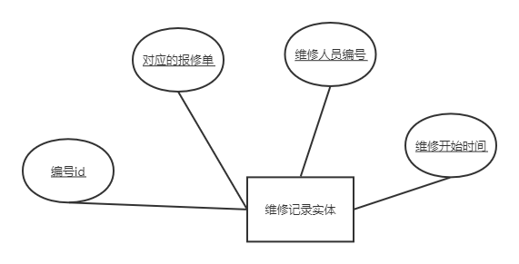

图4-16 维修记录实体图

#### 4.维修实体模型

维修实体包括id编号ID、status报修单状态：0为被学生删除，1为未安排检修，2为已安排检修，3为待同意取消， 4为已同意取消，5为待验收，6为已验收，默认为被学生删除、detail问题详情、place发生故障的物业的地点、picMD5现场照片、submitTime 提交报修单的时间、studentId提交该报修单的学生的编号。维修实体如图 4-17所示。

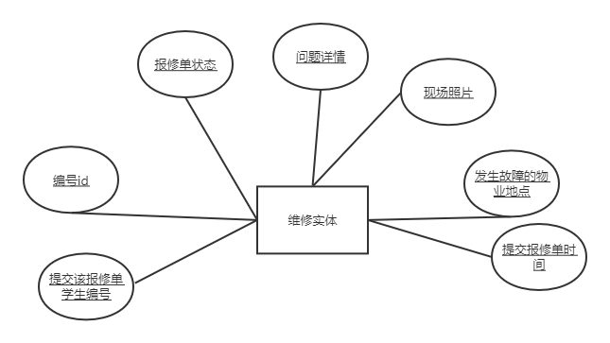

图4-17 维修实体图

#### 5.学生实体模型

学生实体包括id学生ID、name学生姓名、password密码、sexual性别：0为男1为女，默认为男、email邮箱、phone电话、door 宿舍。学生实体如图 4-18所示。

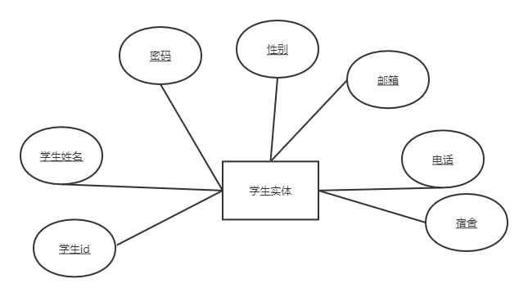

图4-18 学生实体图

#### 6.维修人员实体模型

维修人员实体包括id编号ID、name姓名、number电话、phone手机号。维修人员实体如图 4-19所示。

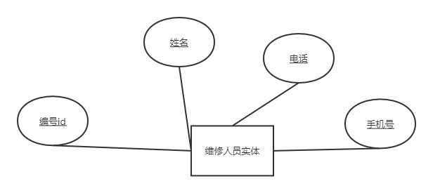

图4-19 维修人员实体图

#### 7.催单实体模型

催单实体包括id编号ID、status状态：0为待查看，1为已查看，2为被学生取消，默认为待查看、repairId该催单对应的报修单编号、studentId发起该催单的学生的编号、createTime 催单的创建时间。催单实体如图 4-20所示。

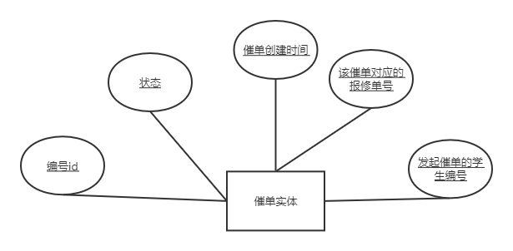

图4-20 催单实体图

## 本章小结

本章首先显示系统的总体架构设计，并对系统的模块设计进行简要的分析和描述，以及一些结构图，最后给出整个系统的E-R图并描述每个实体。

# 系统详细设计

## 系统的详细设计

详细的系统设计主要包括：学生模块和管理员模块。

### 学生模块详细设计

#### 1.首页

学生点击首页，会调用获取公告接口，后端会把校园报修信息列表进行前端展示。学生首页展示流程图如图5-1所示。

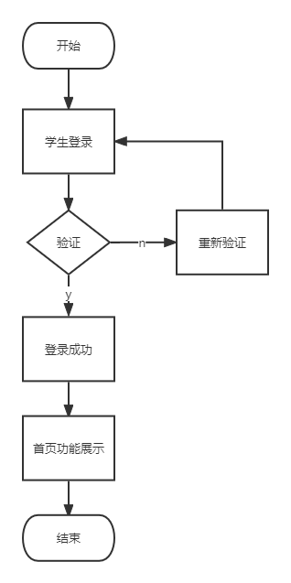

图5-1 学生首页展示流程图

#### 2.校园报修信息

校园报修信息查看与添加主要通过登录之后并正常登录的状态下，能查看校园报修列表、校园报修维护状态及添加。校园报修信息流程图如图5-2所示。

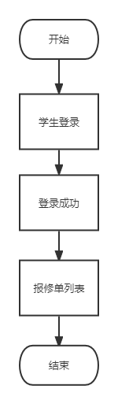

图5-2校园报修信息流程图

#### 3.催单

催单通过验证之后能够正常登录到报修系统，对报修单信息进行催单操作或者取消操作。催单流程图如图5-3所示。

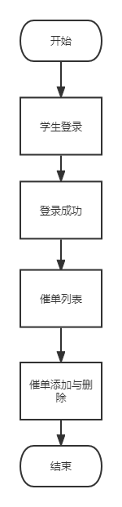

图5-3催单流程图

#### 4.水电费缴费

学生登录报修系统之后，能够查看管理员发布的宿舍水电缴费新信息，并根据缴费信息进行添加操作。水电缴费流程图如图5-4所示。

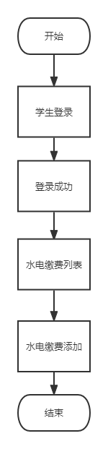

图5-4水电缴费流程图

#### 5.个人中心

学生进入到系统之后，在右上角点击登录之后的用户名，在内部界面进行个人信息修改。个人中心流程图如图5-5所示。

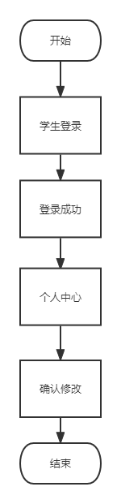

图5-5个人信息流程图

### 管理员模块详细设计

#### 1.首页功能

管理员登录后，信息将被管理并返回到前端，该前端将显示在主页上。管理员首页流程图如图5-6所示。

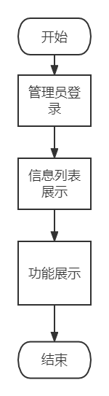

图5-6管理员首页流程图

#### 2.学生管理

添加学生或是学生就是表单操作，在表单中填写姓名、年龄、性别、手机号码、密码等表单项，每一项都会进行校验，通过前端校验以后，会将表单内容发送给后端，后端进行入库操作，并把结果返回给前端。学生管理流程图如图5-7所示。

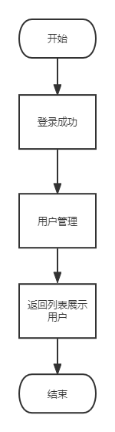

图5-7 学生管理流程图

#### 3.校园报修信

校园报修是报修单的的添加、查询、修改、删除操作，对维修人员及学生提交的信息进行查看，及时更新维修状态信息。校园报修流程图如图5-8所示。

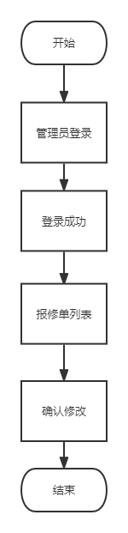

图5-8 校园报修流程图

#### 4.维修人员

校园报修需要管理人员对报修的位置进行分工，需要录入维修人员，这里的维修人员都是需要管理人员进行添加，与学生类似。维修人员流程图如图5-9所示。

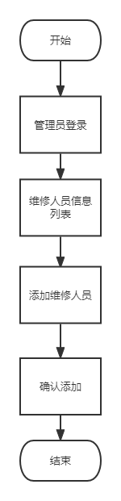

图5-9维修人员流程图

#### 5.催单

催单是管理员对报修的进度进行浏览与查看，在已经维护中的或是未维护的项目中进行编辑与状态的查看，并对其进行删除。催单流程图如图5-10所示。

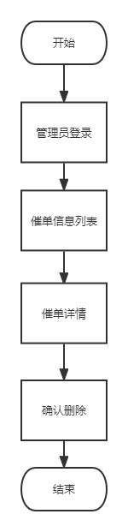

图5-10催单流程图

#### 6.维修安排

维修安排是由管理员对学生提交的报修单进行指派维修人员的操作，在指派之后维修人员信息就会记录到系统中，方便在后续反馈到管理员。维修安排流程图如图5-11所示。

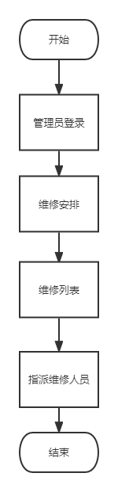

图5-11维修安排流程图

## 系统数据库的详细设计

数据库的版本为MySQL5.7，一共包括7张数据表，分别是管理员表(admin)、缴费表(door)、维修记录表(maintenance)、维修表(repair)、学生表(student)、维修人员表(technician)、催单表(urgentrepair)。

#### 1.管理员表

管理员表包含id编号ID、password密码、userName用户名。论坛信息表如表5-1所示。

|  |  |  |  |
| --- | --- | --- | --- |
| 字段名 | 数据类型 | 长度 | 注释 |
| id | int |  | 编号ID |
| password | varchar | 50 | 密码 |
| userName | varchar | 50 | 用户名 |

表5-1管理员表(admin)

#### 2.缴费表

缴费表包括id宿舍id、name宿舍名称、water水费、power电费、date时间。缴费表如表5-2所示。

|  |  |  |  |
| --- | --- | --- | --- |
| 字段名 | 数据类型 | 长度 | 注释 |
| id | varchar | 45 | 宿舍id |
| name | varchar | 45 | 宿舍名称 |
| water | varchar | 45 | 水费 |
| power | varchar | 45 | 电费 |
| date | date |  | 时间 |

表5-2缴费表(door’)

#### 3.维修记录表

维修记录表包括id编号ID、repairId该维修记录对应的报修单编号、technicianId维修人员的编号、startTime维修开始的时间。维修记录表如表5-3所示。

|  |  |  |  |
| --- | --- | --- | --- |
| 字段名 | 数据类型 | 长度 | 注释 |
| id | int |  | 编号ID |
| repairId | int |  | 该维修记录对应的报修单编号 |
| technicianId | int |  | 维修人员的编号 |
| startTime | datetime |  | 维修开始的时间 |

表5-3维修记录表(maintenance)

#### 4.维修表

维修表包括id编号ID、status报修单状态：0为被学生删除，1为未安排检修，2为已安排检修，3为待同意取消， 4为已同意取消，5为待验收，6为已验收，默认为被学生删除、detail问题详情、place发生故障的物业的地点、picMD5现场照片、submitTime 提交报修单的时间、studentId提交该报修单的学生的编号。维修表如表5-4所示。

|  |  |  |  |
| --- | --- | --- | --- |
| 字段名 | 数据类型 | 长度 | 注释 |
| id | int |  | 编号ID |
| status | int |  | 报修单状态：0为被学生删除，1为未安排检修，2为已安排检修，3为待同意取消，   4为已同意取消，5为待验收，6为已验收，默认为被学生删除 |
| detail | varchar | 10240 | 问题详情 |
| place | varchar | 256 | 发生故障的物业的地点 |
| picMD5 | varchar | 256 | 现场照片 |
| submitTime | datetime |  | 提交报修单的时间 |
| studentId | char | 30 | 提交该报修单的学生的编号 |

表5-4 维修表(repair)

#### 5.学生表

学生表包括id学生ID、name学生姓名、password密码、sexual性别：0为男1为女，默认为男、email邮箱、phone电话、door 宿舍。学生表如表5-6所示。

|  |  |  |  |
| --- | --- | --- | --- |
| 字段名 | 数据类型 | 长度 | 注释 |
| id | char | 30 | 学生ID |
| name | varchar | 50 | 学生姓名 |
| password | varchar | 50 | 密码 |
| sexual | int |  | 性别：0为男1为女，默认为男 |
| email | varchar | 50 | 邮箱 |
| phone | varchar | 50 | 电话 |
| door | varchar | 45 | 宿舍 |

表5-6 学生表(student)

#### 6.维修人员表

维修人员表包括id编号ID、name姓名、number电话、phone手机号。维修人员表如表5-7所示。

|  |  |  |  |
| --- | --- | --- | --- |
| 字段名 | 数据类型 | 长度 | 注释 |
| id | int |  | 编号ID |
| name | varchar | 50 | 姓名 |
| number | varchar | 20 | 电话 |
| phone | varchar | 20 | 手机号 |

表5-维修人员表(technician)

#### 7.催单表

催单表包括id编号ID、status状态：0为待查看，1为已查看，2为被学生取消，默认为待查看、repairId该催单对应的报修单编号、studentId发起该催单的学生的编号、createTime 催单的创建时间。催单表如表5-8所示。

|  |  |  |  |
| --- | --- | --- | --- |
| 字段名 | 数据类型 | 长度 | 注释 |
| id | int |  | 编号ID |
| status | int |  | 状态：0为待查看，1为已查看，2为被学生取消，默认为待查看 |
| repairId | int |  | 该催单对应的报修单编号 |
| studentId | char | 15 | 发起该催单的学生的编号 |
| createTime | datetime |  | 催单的创建时间 |

表5-7催单表(urgentrepair)

## 5.3本章小结

本章介绍的内容使系统的主要框架更加明显。 通过绘制系统中几个重要模块的流程图，构建了系统的详细设计。 同时，描述了系统所需的数据库表。 系统的详细系统设计现已完成。

# 系统的实现与测试

## 系统实现

### 学生模块

#### 1.学生首页登录功能

首页登录功能实现方式通过调用接口发送get请求向后端传递当前登录学生的账号、密码查询并返回信息，进行登录。首页登录功能界面如图6-1所示。

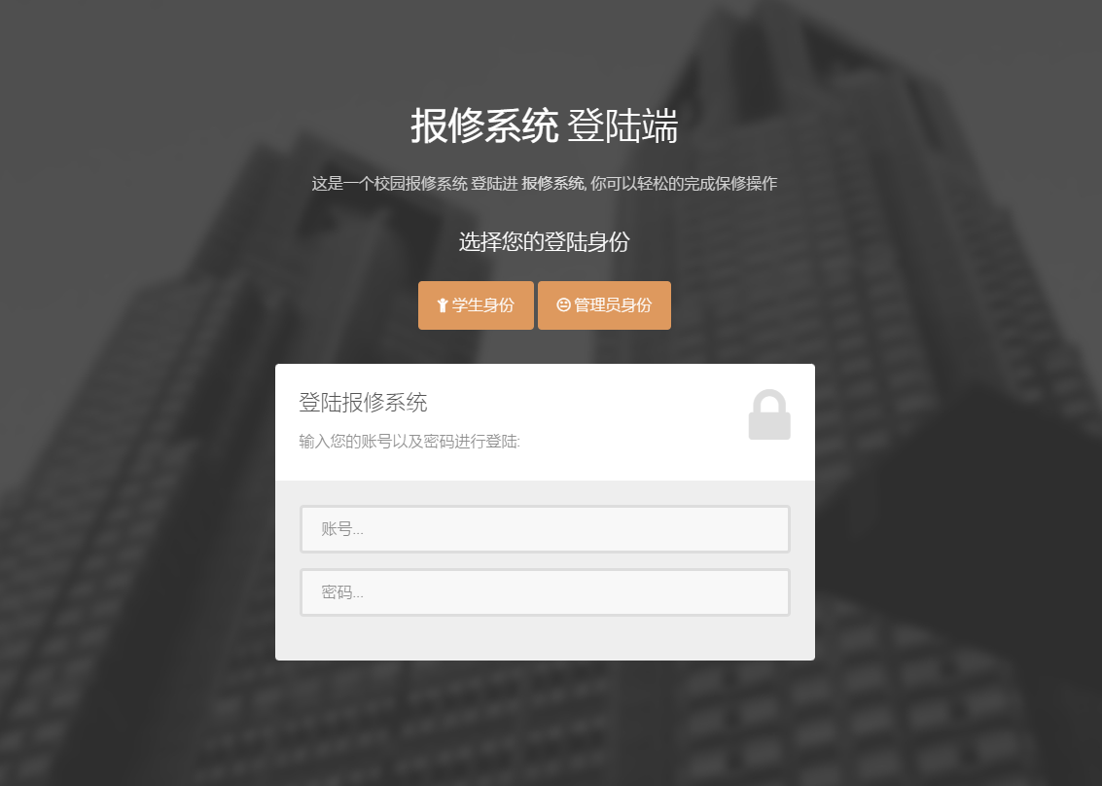

图6-1 首页登录功能界面

#### 2.首页功能

首页展示各个功能模块，以及系统介绍与个人信息修改，点击各个功能模块都是对指定的接口进行调用，并在前端页面进行显示。首页界面如图6-2所示。

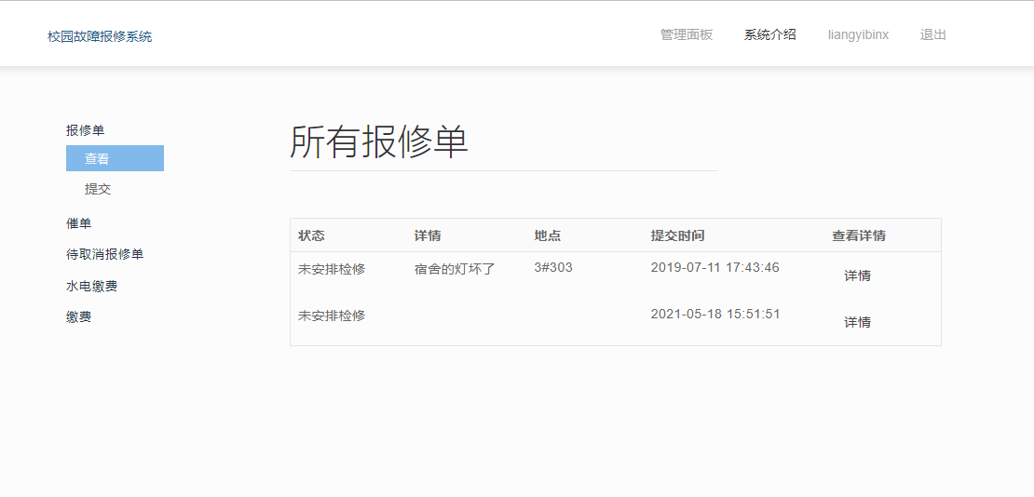

图6-2首页界面

#### 3.个人信息修改功能

学生登录到系统之后，点击右侧的登录信息名称，在弹出的页面进行资料修改包括密码的修改。需要提供电话等进行数据库校验，修改成功后进行提交，并反馈回是否修改成功。个人信息修改界面如图6-3所示。

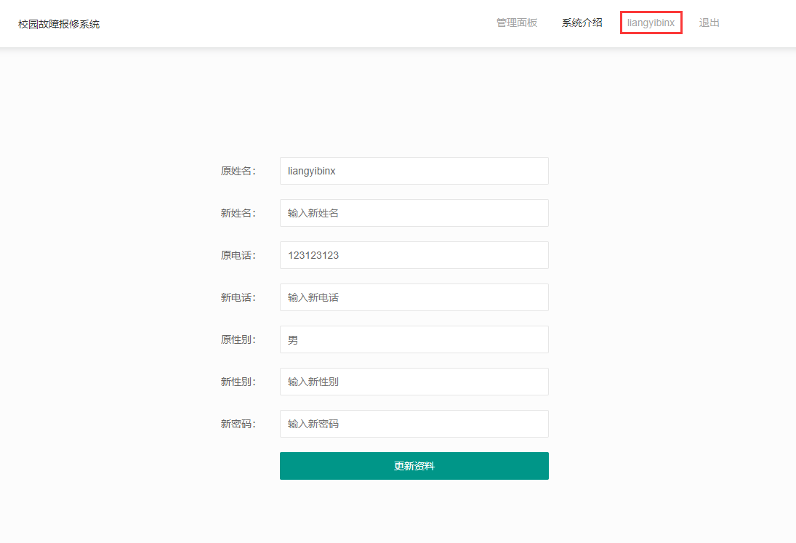

图6-3个人信息修改界面

#### 4.报修单功能

学生在登录之后点击报修单，在此管理中可以对所有报修单进行查看操作，如果需要添加报修单，则点击提交按钮，进行页面调取，然后填写信息。报修单界面如图6-4所示。

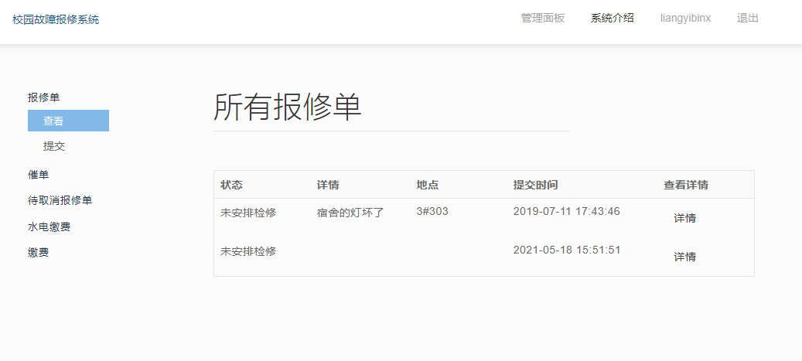

图6-4报修单界面

#### 5.催单功能

在已经提交的报修单中进行催单操作，用于督促管理员人尽快落实需要维修的物品，催单展示列表中，可直接对需要催单的信息进行逐一添加，也可以对其催单清除操作。催单界面如图6-5所示。

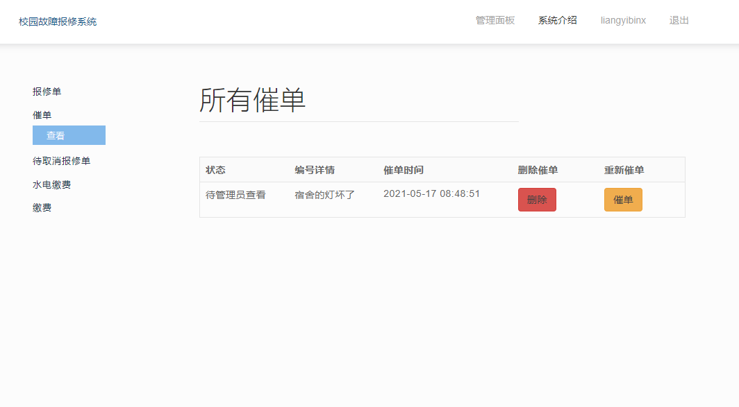

图6-5催单界面

#### 6.待取消报修单功能

学生在提交报修单后，通过自己的简单排查并不需要维护维修的，需要学生取消报修单操作。待取消报修单界面如图6-6所示。

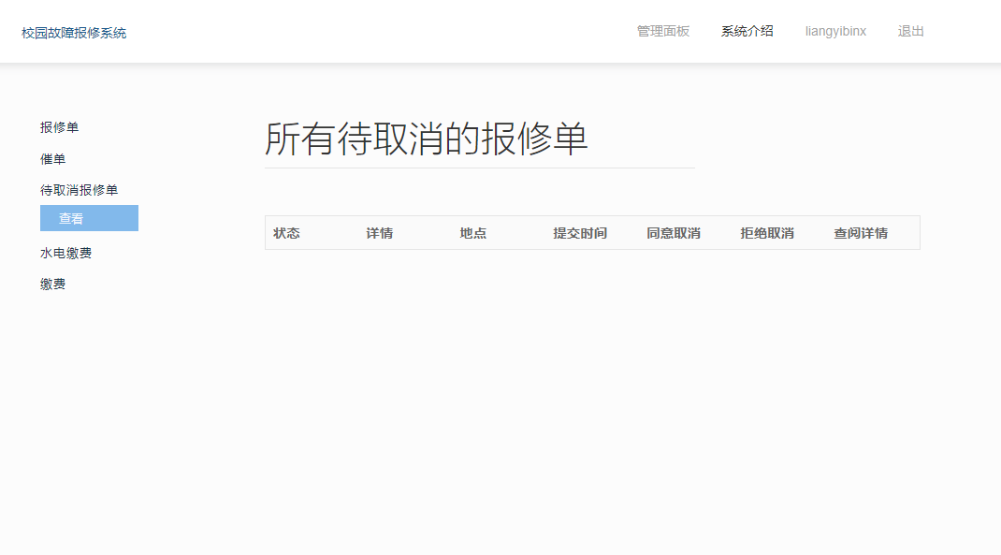

图6-6待取消报修单界面

#### 7.水电缴费功能

学生通过登录本系统能够对自己宿舍的水电信息进行查看，对水电缴费记录列表进行展示。水电缴费界面如图6-7所示。

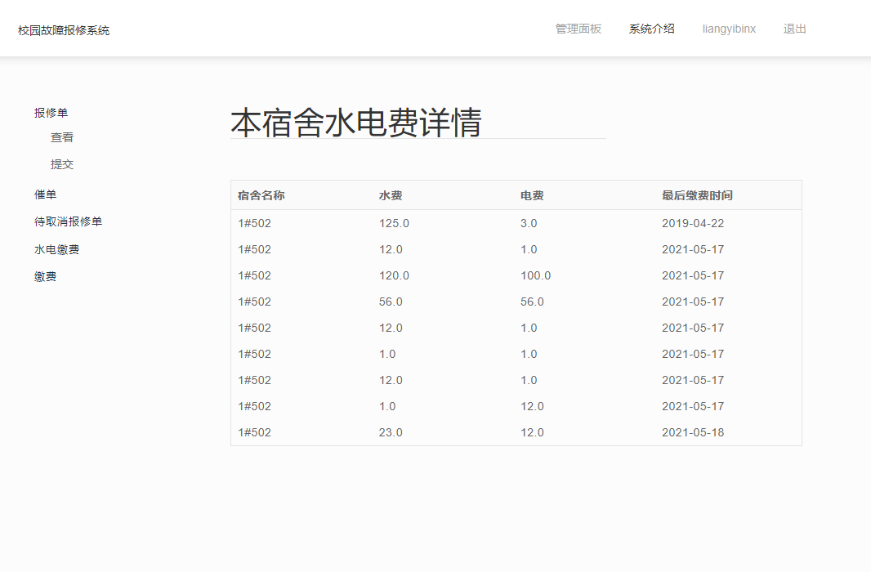

图6-7水电缴费界面

#### 8.缴费界面功能

学生登录之后，点击缴费功能，系统跳转到指定缴费页面，显示信息宿舍名称、水费、电费，在相应的缴费项目中进行数据填写，然后提交缴费。缴费界面如图6-8所示。

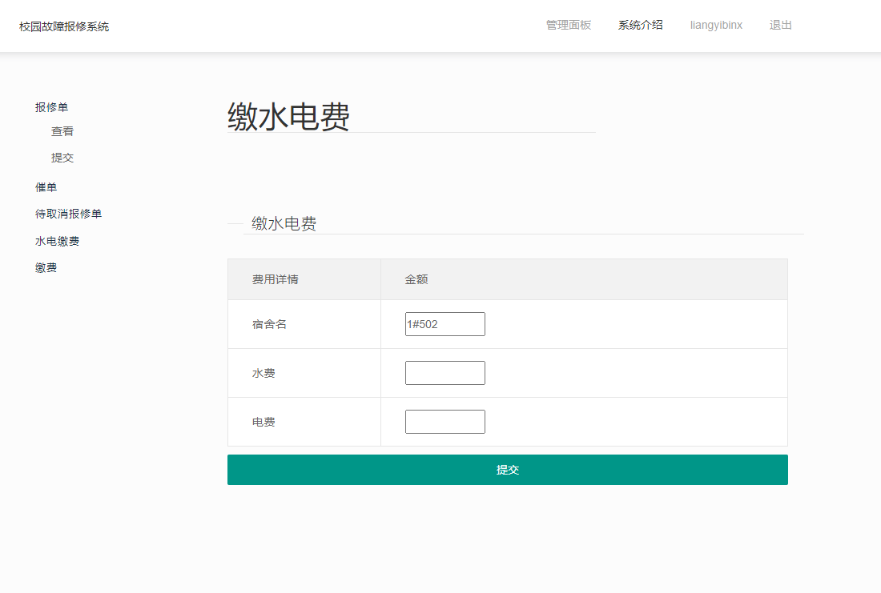

图6-8缴费界面

### 管理员模块

#### 1.管理员首页登录功能

管理员主页登录界面与学生共享前端页面。不同的是，管理员编译的用户名必须点击管理员的身份才能登录，然后会自动切换到管理员的管理界面。管理员首页登录功能界面如图6-9所示。

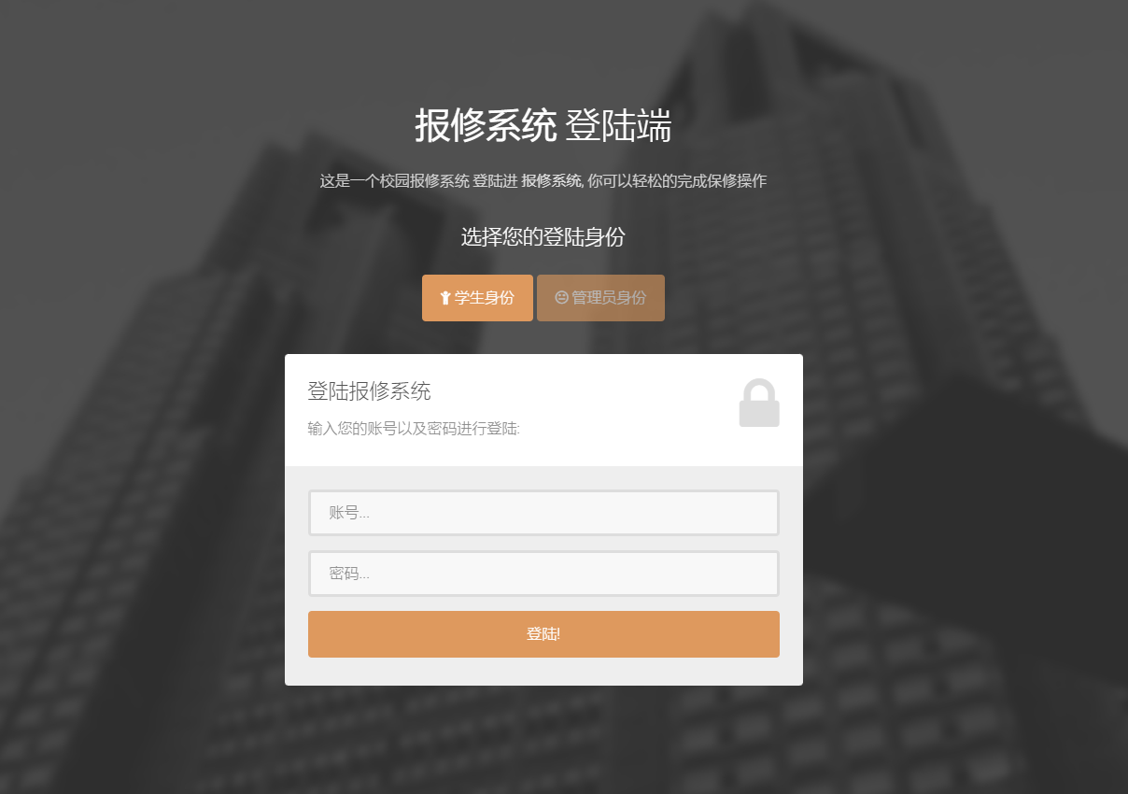

图6-9 管理员首页登录功能界面

#### 2.首页功能

管理者在登录之后，首页展示各个功能模块，与退出功能，首页默认展示所有报修单信息，直观的看到报修单信息状态，包括等待验收、待学生确认取消等，这样的设计使管理人员能够快速的去安排工作人员维护维修。首页界面如图6-10所示。

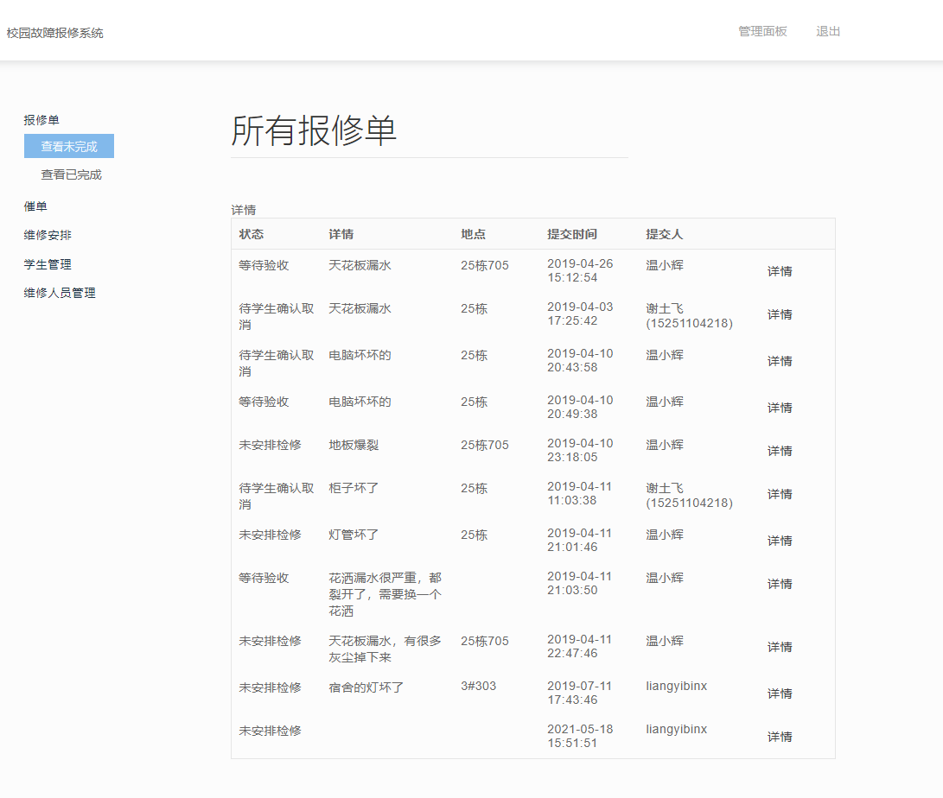

图6-10首页界面

#### 3.报修单功能

管理员登录系统之后点击报修单，查看所有报修单信息及状态，时间按照降序进行数据排序，能够查看最近时间添加的报修单信息。报修单功能界面如图6-11所示。

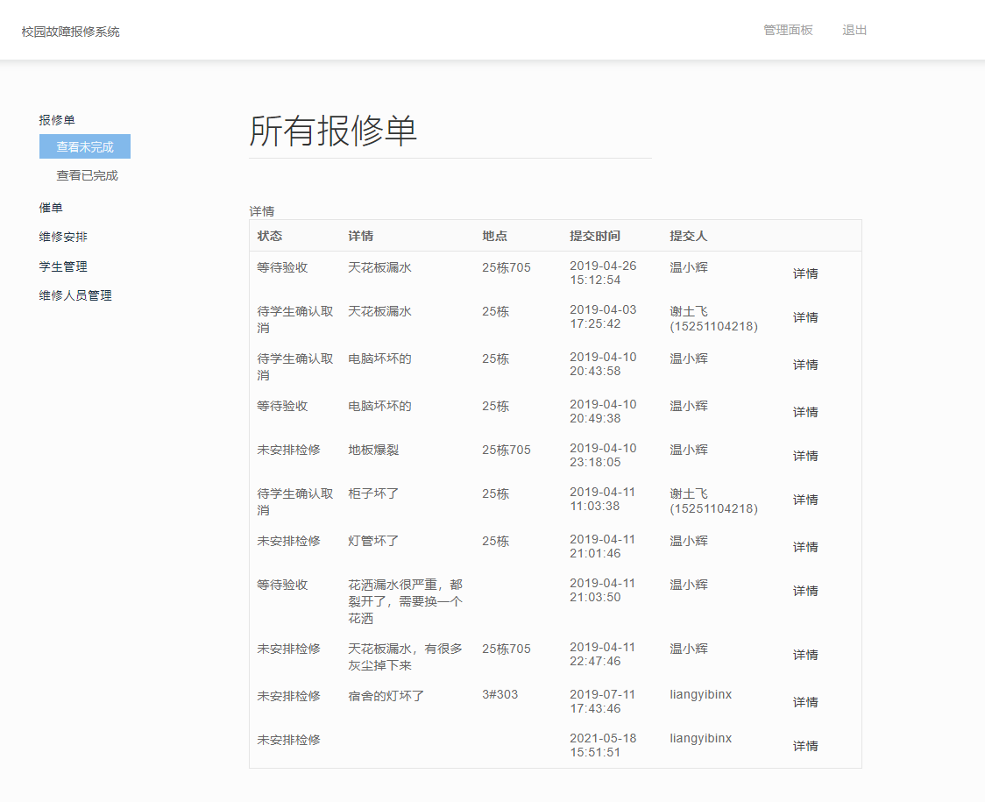

图6-11报修单界面

#### 4.催单功能

催单功能是与学生对应的，都需要在数据库中进行查找操作并进行列表展示，在列表中可以删除单条信息，可查看报修单详情。催单功能界面如图6-12所示。

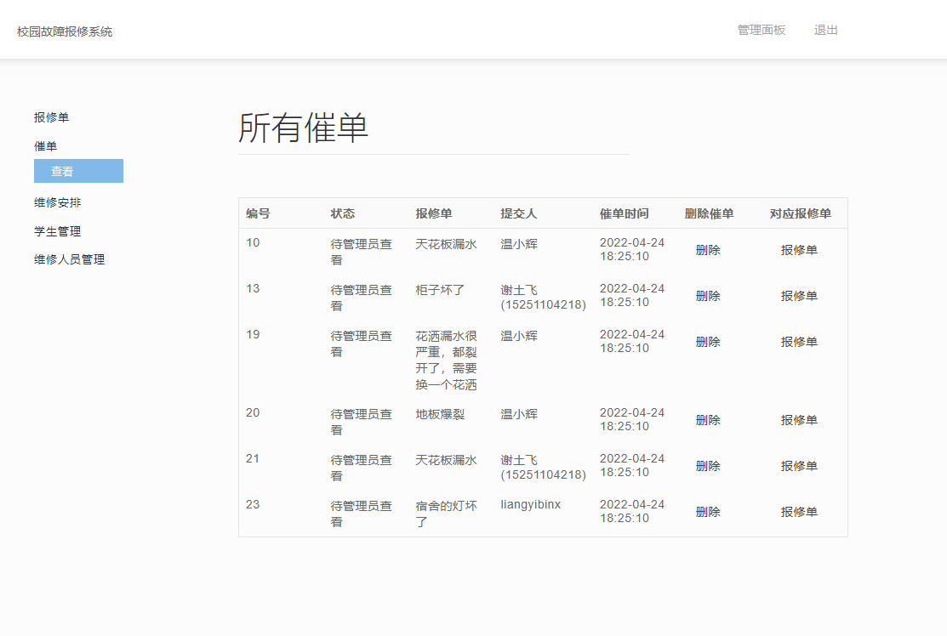

图6-12催单功能界面

#### 5.维修安排功能

管理员登录系统，对产生的报修单进行维修安排操作，在维修人员中对相应的维修项目进行分配人员，也可以在特殊的情况下取消安排操作。维修安排会以列表的形式展示到前端页面。维修安排界面如图6-13所示。

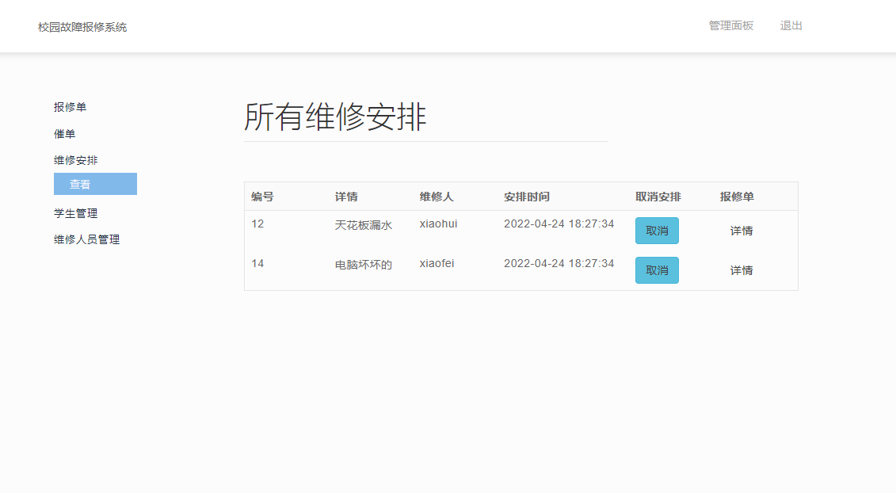

图6-13维修安排功能界面

#### 6.学生管理功能

学生管理功能使管理员直接在列表中进行查看学生信息，包括编号、邮箱、姓名、密码等。在此功能中也可对学生进行添加操作。学生管理功能界面如图6-14所示。

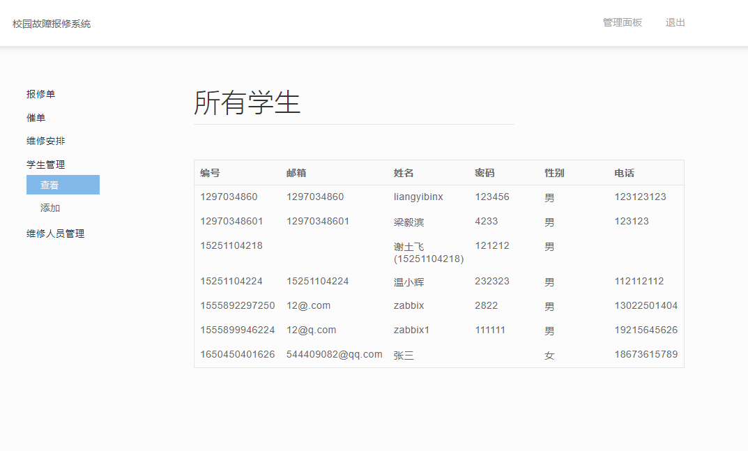

图6-14学生管理功能界面

#### 7.维修人员管理功能

维修人员管理界面直接显示所有维修人员列表信息，对维修人员的编号、姓名、手机号进行显示，通过维修人员管理中的添加，进行维修人员添加操作，与学生添加一样都是在指定的数据表中添加数据，在展示到指定的前端页面中。维修人员管理功能界面如图6-15所示。

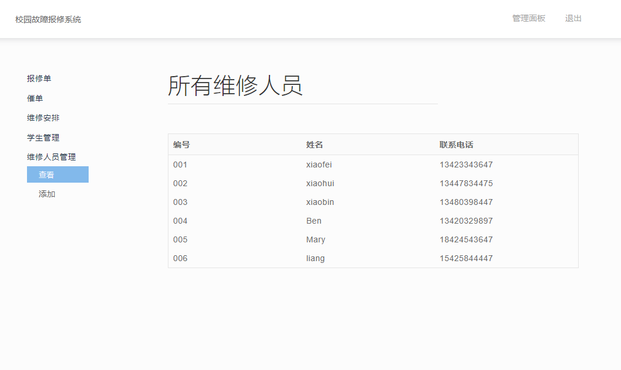

图6-15维修人员管理界面

## 系统测试

### 软件测试的方法

在该系统的软件测试阶段，使用以下两种测试方法进行测试：一种是当测试人员已经了解了程序的功能时，可以设计测试用例来测试程序的每个功能是否符合逻辑，操作结果是否正确。另一个是，如果测试人员了解了程序的内部结构和操作流程，则他们可以测试程序的内部操作是否合乎逻辑以及结果的正确性。 第一种方法称为黑盒测试技术，第二种方法称为白盒测试技术。

1.黑盒测试技术：黑盒测试方法也称为功能测试方法。 顾名思义，黑盒测试技术将程序视为黑盒。 因此，此时的测试方法是向被测模块输入数据并记录输出数据。 根据输出数据结果并结合系统描述进行检查，从而确定被测模块是否存在问题。

2. 白盒测试技术：白盒测试也称为结构测试。顾名思义，白盒测试技术对程序是完全透明的。换句话说，测试人员可以可视化程序的内部，并了解其内部操作规则、算法和结构。因此，此时的测试方法是根据程序的内部设计逻辑进行测试，以验证程序中的每个执行路径是否符合逻辑，以及结果是否正确。

### 软件测试的主要用例

测试用例是在测试系统时执行的实际数据。系统主页和功能点的测试用例如下。

(1) 学生登录测试用例如表 6-1 所示。

表6-1 学生登录测试用例

|  |  |
| --- | --- |
| 用例名称 | 学生登录 |
| 目的 | 学生能否正常使用登录功能 |
| 前提 | 学生必须首次使用本系统 |
| 测试流程 | 1.学生输入账号、密码 |
| 预期结果 | 当学生输入重复学生名时提示学生名重复 |
| 实际结果 | 实际结果与预期结果一致 |

(2) 学生报修测试用例如表 6-2 所示。

表6-2 学生报修测试用例

|  |  |
| --- | --- |
| 用例名称 | 学生报修 |
| 目的 | 测试学生能否正常使用报修功能 |
| 前提 | 学生已经登录过了 |
| 测试流程 | 1.学生输入报修原因  2.学生输入报修宿舍房间 |
| 预期结果 | 当学生输入正确能够正常提交  当学生添加现场照片上传成功 |
| 实际结果 | 实际结果与预期结果一致 |

(3) 退出登录测试用例如表 6-3所示。

表6-3 退出登录测试用例

|  |  |
| --- | --- |
| 用例名称 | 退出登录 |
| 目的 | 测试学生能否正常使用退出登录功能 |
| 前提 | 学生已经登录过了 |
| 测试流程 | 1.学生点击退出登录  2.点击确定退出 |
| 预期结果 | 成功退出系统并返回到系统登录页面 |
| 实际结果 | 实际结果与预期结果一致 |

(4) 学生催单用例测试如表6-4所示。

表6-4 学生催单测试用例

|  |  |
| --- | --- |
| 用例名称 | 学生催单 |
| 目的 | 测试学生能否正常使用催单功能 |
| 前提 | 成功登录系统 |
| 测试流程 | 1.点击催单操作 |
| 预期结果 | 跳转到指定页面进行催单操作 |
| 实际结果 | 实际情况与预期结果一致 |

(6) 水电费缴费用例测试如表6-5所示。

表6-5水电费缴费测试用例

|  |  |
| --- | --- |
| 用例名称 | 水电费缴费 |
| 目的 | 测试学生能否正常使用水电费缴费功能 |
| 前提 | 学生成功登录 |
| 测试流程 | 1.点击水电费缴费  2.出现缴费成功提醒 |
| 预期结果 | 缴费成功 |
| 实际结果 | 实际情况与预期结果一致 |

## 本章小结

本章主要介绍基于SpringBoot的校园报修的实现和测试通过对系统各个模块的详细测试，可以显示整个系统运行的过程和界面，方便学生更快地了解和使用该程序。通过对系统各种功能的测试，对系统的功能和性能进行了改进，对系统的一些缺陷和错误进行了改进和修改，并进行了及时的记录，更有利于系统的正常运行。 系统的维护和开发，并且得到了进一步的增强。 提高系统的安全性。

结论

系统后台设计采用流行的java语言和spring start框架进行开发。并使用mybatis框架与数据库进行交互。学生包括以下功能：学生提交维修申请、添加维修、查看提交的维修申请表、紧急提醒、查看实用程序和付款、登录页面和其他功能。管理员包括以下功能：查看所有维修请求,查看已完成的报修单，处理催单的报修单,安排维修人员去维修，添加和管理学生，添加和管理维修人员功能。

具体实现中将HTML、CSS、JavaScript、java、jsp完美体现，力求界面美观、操作流畅。本文主要论述服务器端校园报修服务平台的搭建、管理功能的具体实现，以及图形学生界面的相关设计。本系统开发语言为Java,开发工具为IntelliJ IDEA,数据库为Mysql,采用SpringBoot架构，本系统主要包括管理员、学生。本项目是基于SpringBoot的校园报修。采用前后端分离开发。技术栈包括但不限于SpringBoot、MyBatis、MySQL、Spring等。界面的舒适度和响应速度比Jquery快得多。 通常，系统的安全性和界面的舒适性可以为学生带来更好的体验。 该系统已运行并经过测试，结果令人满意。

致谢

随着时间的流逝，毕业季也已经到来，而我们的大学生活也将在这6月的夏天画上一个完美的句号。心中有很多感慨，舍不得我们大学的生活，大学的同学们、老师们。大学四年的酸甜苦辣也都历历在目，大一时期的懵懂，大二时期的“初生牛犊不怕虎”，大三时期的成熟感，以及现在即将步入社会的迷茫。此时此刻的心情由于五味陈杂，百感交集，但更多的还是感激之情。

经过一年的不懈努力，毕业设计终于完成了，在这里，我首先要感谢我的老师们，谢谢你们在我做毕业设计的时候给予我的各种帮助，而且教会了我写毕业论的一些方式方法，而且在毕业设计方面，老师渊博的学识给予了我很大的帮助，有些问题让我百思不得其解的时候，是老师的一句话让犹如在黑夜中找到了一盏明灯，一语惊醒梦中人的感觉！老师有很好的耐心，无论我犯了多么低级的错误，老师仍然会耐心的为我指导，有时候钻牛角尖，老师也会耐心的提示我，让我走出歧途，再次真心的感谢老师！然后我要感谢我亲爱的同学们，在我有困难的时候，他们无论多忙，无论是在忙着学习还是在忙着做毕业设计，都会抽出时间来为我解答我的疑惑。不仅如此，同学们还给我了很多有关于我的项目的资料，文本的、图片的，很多很多。当我心情低落的时候，也是同学们在鼓舞我，让我重新打起精神，和我一起战胜当前的困难，一步一步走到现在，真心的感谢你们，亲爱的同学们！最后我要感谢我的父母，谢谢你们对我生活、精神上的支持，我爱你们！

参考文献

1. 张英捷. 基于Spring的轻量级Web框架的应用研究[D].辽宁工程技术大学,2009.
2. 王永和,张劲松,邓安明,周智勋.Spring Boot研究和应用[J].信息通信,2016(10):91-94.
3. 孟祥双．前后端分离式WEB应用开发研究[J]．电子元器件与信息技术．2019，3(06)：40-43．
4. 师明，曾丹．基于Vue.js和Spring Boot的校招日记系统[J]．工业控制计算机．2020，33(01)：95-97．
5. 陈倩怡，何军．Vue+Springboot+MyBatis技术应用解析[J]．电脑编程技巧与维护．2020(01)：14-15．
6. 李桂林．HTML5在WEB前端开发中的应用研究[J]．计算机产品与流通．2020(08)：17．
7. 李娜．基于Spring Cloud微服务架构的应用[J]．电子技术与软件工程．2019(12)：142．
8. Stewart，Alan．Reasoning about orchestrations of web services using partial correctness [J]．Keenan．2020，52(3)：79-83．
9. Johannes Thönes. Microservices[J]. IEEE Software, 2015, 32(1) : 116-116.
10. Porting U-Boot to the Control Computer Based on MPC8349[J].微计算机信息,2009,25(26):83-85.